5.Чаще проявляйте ласку, поддерживайте ребенка тактильным контактом.  
6.Поменьше критикуйте, почаще хвалите даже самые маленькие успехи.  
7. Следите за своим душевным равновесием, если чувствуете, что стали беспричинно раздражительны, проконсультируйтесь с психологом

**Правила, которые необходимо соблюдать в повседневной жизни ребёнка и на занятиях**:

1. Речь начинать только после вдоха, на плавном длительном выдохе достаточной силы.  
2. Выделять в каждом слове ударную гласную, чтобы сознательно замедлять свою речь.  
3. Все слова в словосочетаниях, фразах произносить слитно, то есть голос должен звучать постоянно и непрерывно.  
4. Голос во время речи не форсировать, то есть не кричать.  
5. Слушать, чтобы во время речи ребёнок не был напряжён и не пользовался сопутствующими движениями.  
6. Соблюдать правильный режим дня.  
7. Занятия проводить ежедневно.

*Надеюсь, эта информация была полезна Вам и Вашему малышу, спасибо за внимание! Будьте здоровы!*

***Заикание*** – такое нарушение плавности речи, когда запинки, повторение и растяжение слогов и звуков сопровождаются мышечным напряжением – судорогой произносительного аппарата (органов артикуляции, дыхания, голоса).

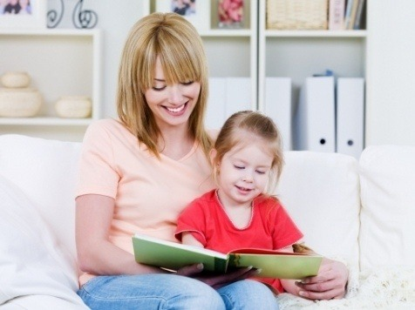

**При общении со своим ребенком старайтесь придерживаться  следующих правил.**

1. Соблюдайте режим дня, он помогает структурировать тревогу.  
   Отводите на ночной сон ребенок не менее 8 часов.
2. Привыкайте говорить с ребенком неторопливо, негромким, спокойным голосом. Выскажите те же пожелания воспитателям в детском саду.
3. Избегайте повышенных тонов и тем более взрывных интонаций, резких жестов.
4. Когда малыш вам что-то рассказывает, не подгоняйте его и не перебивайте.

**Если Ваш ребенок заикается…**

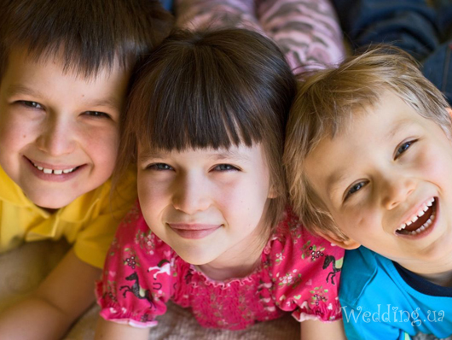

Полезная информация для детей и их родителей.

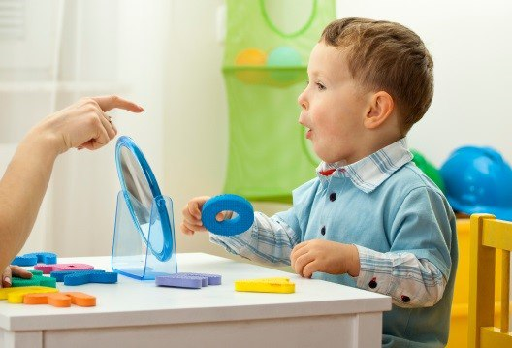

Подготовила: Батенькова Мария  
Педагог: Пухова Татьяна Борисовна

Екатеринбург, 2017

***Упражнение «Волшебный сон»***

*Произнесите громко, быстро, энергично:*

**Хорошо нам отдыхать!  
Но пора уже вставать!  
Крепче кулачки сжимаем,**

**Их повыше поднимаем .  
Потянуться! Улыбнуться!  
Всем открыть глаза и встать!**

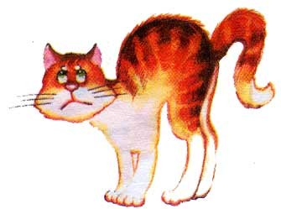

***Упражнение « Сердитый язык»***

*Показать ребёнку, как кончик языка с силой упирается в верхние зубы. Объяснить, что язык при этом  напрягается. Это неприятно.***С языком случилось что-то:  
Он толкает зубы!  
Будто хочет их за что-то  
Вытолкнуть за губы!  
Он на место возвращается  
И чудесно расслабляется.**

***Расслабление мышц шеи***   **Упражнение «Любопытная Варвара»**    
*Поднять голову вверх. Откинуть голову назад, потрогать напряжённую шею.  Выпрямиться Вдох- выдох!***А Варвара смотрит вверх!  
Выше всех, всё дальше вверх!**

**Возвращается обратно-  
Расслабление приятно!  
Шея не напряжена!  
И рассла- бле- на…**

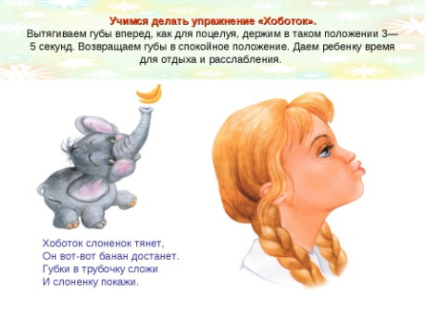

***Расслабление мышц речевого аппарата(губ, нижней челюсти)* Упражнение «Хоботок»***Вытянуть губы «хоботком»(показать)Напряглись губы. А теперь  расслабить их, потрогать пальцами напряжённые и расслабленные губы.*

**Подражаю я слону:  
Губы «хоботком» тяну.  
А теперь их отпускаю  
И на место возвращаю.  
Губы не напряжены  
И рассла- бле- ны…**

***Чтобы расслабить мышцы ребенка, рекомендуется использовать следующие игры и упражнения:***

*Принять позу покоя(сесть на стул, опереться спиной о спинку стула, руки на колени, голова опущена)***Все умеют отдыхать,**

**Прыгать, бегать, рисовать,  
Но не все пока умеют  
Расслабляться, отдыхать.**

*Произносить тихим голосом ,в замедленном темпе, с длительными паузами)*  
**Есть у нас игра такая-**

**Очень лёгкая, простая:  
Замедляется движенье,  
Исчезает напряженье…**

**И становится понятно:  
Расслабление – приятно!**

***Расслабление мышц  ног***

**Руки не напряжены  
И рассла- бле- ны…  
Наши руки так стараются,  
Пусть и ноги расслабляются…**

*1. Провести три занятия по релаксации по 10 минут.  
2. Вызывать ощущения покоя у ребёнка.  
3. Воспитывать чувство мышцы.  
4. Научить фиксировать внимание ребёнка на приятном состоянии расслабленности.*